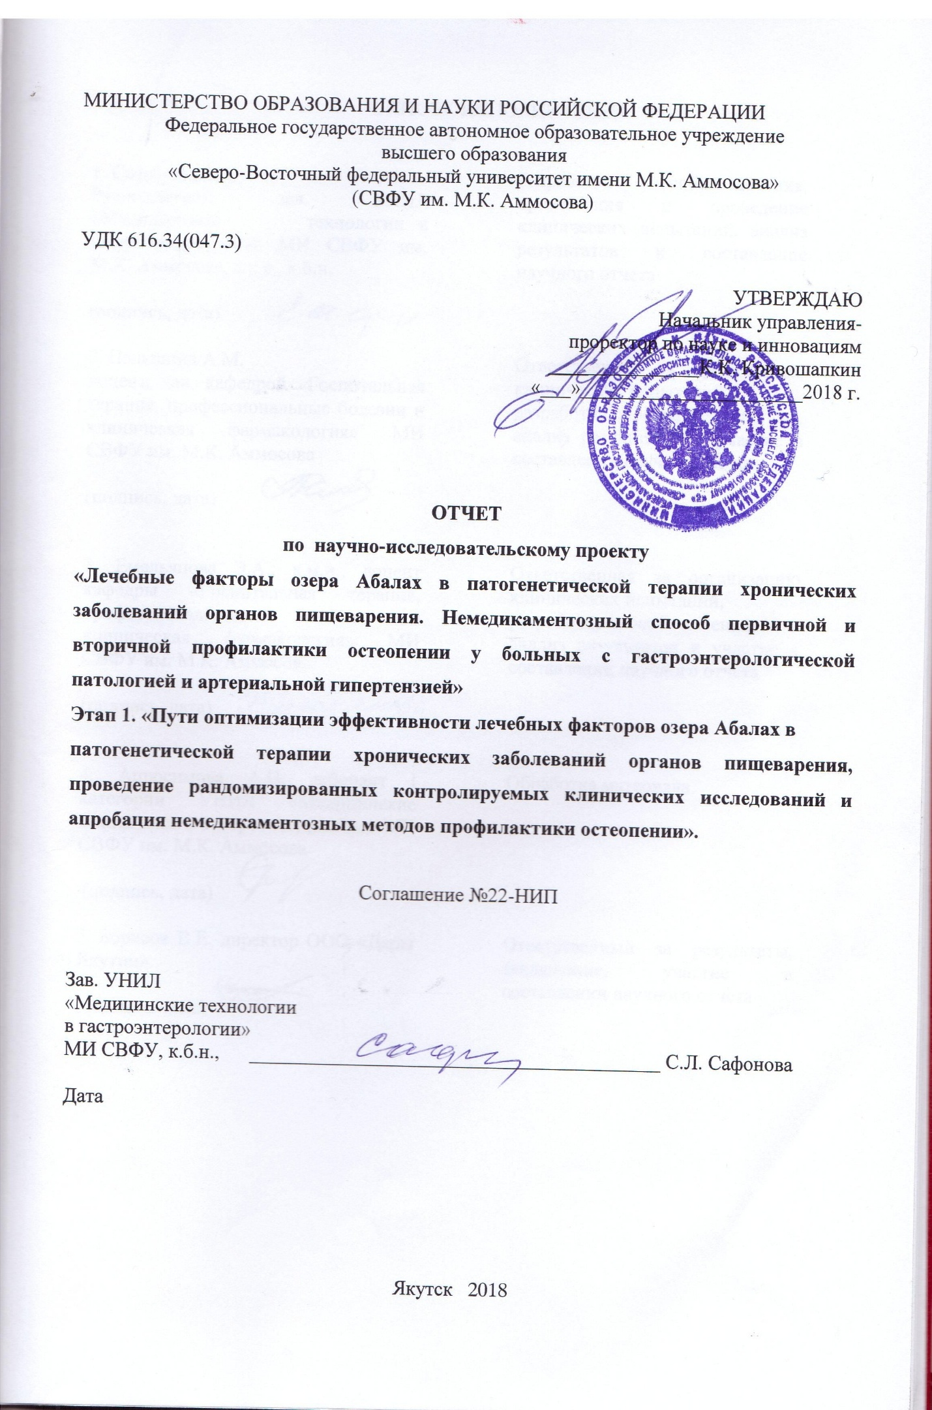

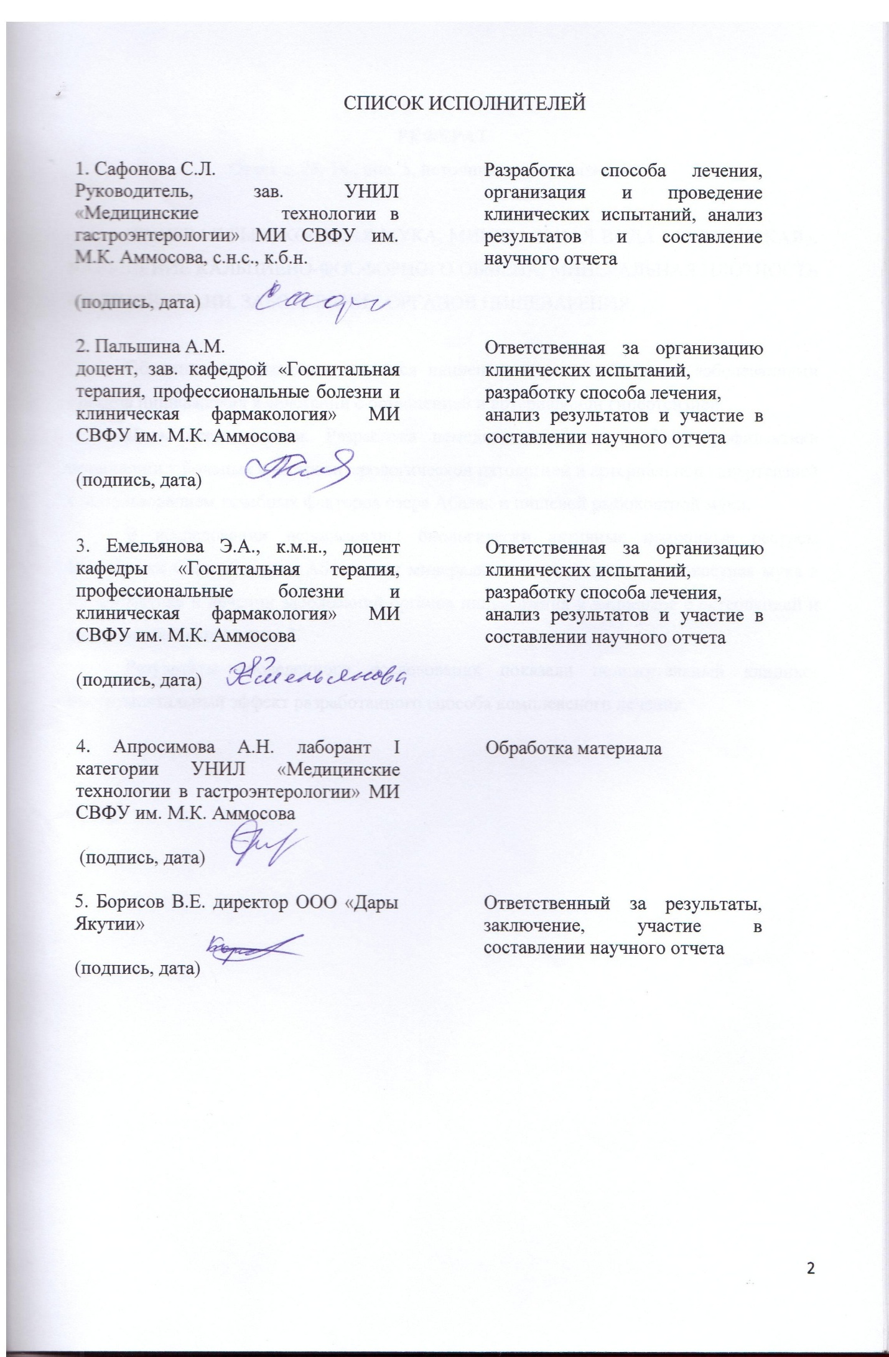

РЕФЕРАТ
Отчет с. 23, 1ч., рис. 5, источников 4, приложений 3

ПИЩЕВАЯ РЫБОКОСТНАЯ МУКА, МИНЕРАЛЬНАЯ ВОДА «АБАЛАХСКАЯ», НАРУШЕНИЕ КАЛЬЦИЕВО-ФОСФОРНОГО ОБМЕНА, МИНЕРАЛЬНАЯ ПЛОТНОСТЬ КОСТНОЙ ТКАНИ, ЗАБОЛЕВАНИЯ ОРГАНОВ ПИЩЕВАРЕНИЯ, СПОСОБ ЛЕЧЕНИЯ.
Научно-исследовательский проект УНИЛ «Медицинские технологии в гастроэнтерологии» МИ СВФУ им. М.К. Аммосова направлен на разработку научно-обоснованных немедикаментозных технологий первичной и вторичной профилактики остеопении у больных с гастроэнтерологической патологией и артериальной гипертензией (АГ) с комплексным использованием минеральной воды «Абалахская» и пищевой рыбо-костной муки и нацелен на решение ведущей междисциплинарной проблемы коррекции патологических изменений в организме и нарушений кальциево-фосфорного обмена, являющихся основным патогенетическим механизмом развития социально значимых заболеваний, таких как остеопения, хронический гастрит, холецистит и панкреатит, артериальные гипертензии (АГ), атеросклероз.
Цель исследования: Разработка немедикаментозного способа профилактики остеопении у больных с гастроэнтерологической патологией и артериальной гипертензией с использованием лечебных факторов озера Абалах и пищевой рыбокостной муки.
Исследование проведится УНИЛ «Медицинские технологии в гастроэнтерологии» и кафедрой «Госпитальная терапия, профессиональные болезни и клиническая фармакология» Медицинского института ФГАОУ ВО «Северо-Восточный федеральный университет имени М.К. Аммосова» с участием МИП ООО «Дары Якутии» и ООО «Абалахская лечебная вода», ГБУ МЗ РС (Я) «Абалахский республиканский Центр медицинской реабилитации». Исследование одобрено на заседании Локального комитета ФГАОУ ВО «Северо-Восточный федеральный университет имени М.К. Аммосова» (Протокол № 9 от 15 февраля 2017 г., решение №1).
• Произведена выборка пациентов с нарушением кальциево-фосфорного обмена: больных остеопенией, хроническим гастритом, холециститом, хроническим панкреатитом, артериальной гипертензией (АГ). Отбор пациентов проведен на добровольной основе на основании критериев включения и исключения. В исследование включены 9 женщин в возрасте от 53 до 69 лет якутской национальности. Средний возраст составил 62,9±4,9 лет.
• Разработан немедикаментозный способ профилактики и лечения остеопении у больных с патологией органов пищеварения и артериальной гипертензией.
3
Способ лечения включал 2-кратное комплексное применение минеральной воды «Абалахская» (АМВ) в объеме 400-600 мл/сут и пищевой рыбокостной муки по 18 г/сут ежедневно длительностью по 45 дней с двумя 1,5 месячными перерывами. Длительность курса лечения составила 6 месяцев.
• Проведен мониторинг параклинических методов диагностики:
1. Показатели обмена кальция и фосфора в организме больного:
- уровни ионизированного кальция в крови и моче, фосфора в крови, 25(ОН)Д (холекальциферол), щелочной фосфатазы, липидного спектра крови, белкового состава крови; общеклинические анализы крови и мочи; рентгеновская денситометрия проводилась на GE Lunar iDXA в 3-х стандартных проекциях (поясничный отдел позвоночника, шейка бедренной кости, лучевая кость предплечья). При наличии в анамнезе перелома лучевой кости в типичном месте левого предплечья, исследование минеральной плотности костной ткани (МПКТ) проводилось по правому предплечью.
2. Электрокардиография (ЭКГ) в 12 общепринятых отведениях, офисные измерения артериального давления (АД).
3. Ультразвуковое исследование (УЗИ) органов брюшной полости.
4. Эзофагогастродуоденоскопия (ЭФГДС).
• Статистическая обработка данных проводилась с помощью программы STATISTICA V6.0 for Windows.
• Обобщены результаты клинических исследований. Получен положительный
клинико-инструментальный эффект разработанного способа комплексного лечения с использованием биологически активных природных ресурсов Республики Саха (Якутия).
• Участие в гранте Главы Республики Саха (Якутия) для молодых ученых, специалистов и студентов по научному направлению «Медицинские науки» (грант профессора А.И. Иванова), 2 ноября 2017 года. На конкурс РФФИ был подан проект №18-415-140015 р_а «Превентивные патогенетические немедикаментозные технологии коррекции нарушения кальциево-фосфорного обмена при полиморбидных заболеваниях внутренних органов в условиях Севера».
• Разработана База данных «Мониторинг нарушений кальциево-фосфорного обмена у пациентов с коморбидной патологией».
• План первого этапа проекта по разработке немедикаментозного способа профилактики остеопении у больных с гастроэнтерологической патологией и артериальной гипертензией с использованием лечебных факторов озера Абалах и пищевой рыбокостной муки выполнен.
4
II. ПОКАЗАТЕЛИ РЕЗУЛЬТАТИВНОСТИ РЕАЛИЗАЦИИ ПРОЕКТА
2.1. Перечень целевых показателей НИП за отчетный период
1 | Публикация научной статьи без дублирования с обязательным указанием СВФУ (делится на число авторов):
а) в изданиях, индексируемых в БД Web of Science - 1
1. Пальшина А.М., Сафонова С.Л., Емельянова Э.А., Борисов В.Е.
Епанов В.В., Effects of fish meal and mineral water «Abalakhskaya» on bone mineral density // IJBM (International journal of biomedicine), march 2018, v8(1) p.79-80
 | б) в изданиях, индексируемых в БД Scopus с обязательным указанием СВФУ как организации
в) в изданиях, рецензируемых ВАК – 3:
1. Динамика структуры гастроэнтерологической заболеваемости среди пациентов диспансерных групп 20-летнего наблюдения. /Э.А. Емельянова, С.Л. Сафонова
//Якутский медицинский журнал, №3(59), 2017, С.101-104.
2. Пальшина А.М., Сафонова С.Л., Емельянова Э.А., Борисов В.Е., Епанов В.В.
Опыт немедикаментозной коррекции нарушения кальциево-фосфорного обмена у пациента с коморбидной патологией //Якутский медицинский журнал. – 2017. - №4(60). -С.101-103.
3. Пальшина А. М., Пальшина С. Г., Сафонова С. Л., Пальшин В. Г. На заметку клиницисту: современный взгляд на метаболизм витамина Д и полиморфизм гена рецептора витамина Д.
// Вестник северо-восточного федерального университета им. М.К. Аммосова.
Серия «МЕДИЦИНСКИЕ НАУКИ», № 3 (12) 2018. – Якутск. - С.36-42.
 | г) в электронных сериях научного журнала «Вестник СВФУ» - 1
2 | Количество цитированных статей автора за предыдущий год:
 | а) в БД Web of Science и/или Scopus
 | б) в БД РИНЦ
3 | Подготовка и издание научной монографии (не за счет университета), утвержденной НТС СВФУ:
 | a) авторская монография, включенная в РИНЦ и размещенная в Научной электронной библиотеке -1. «Клинико-эпидемиологические исследования состояния здоровья и питания населения Якутии в динамике, медицинская профилактикам и реабилитация гастроэнтерологических больных в условиях Севера». Авторы: С.Л. Сафонова, Э. А. Емельянова - Якутск: Издательский дом СВФУ, 2018. – 132 с.
 | б) монография, размещенная в международных БД Web of Science и Scopus -
4 | Защита диссертации аспирантом или соискателем (по факту защиты):
 | -кандидатская -
 | -докторская -
5 | Научное руководство аспирантом, докторантом (или соискателем) (для аспирантов и соискателей не более 3 (очной формы), 4 (заочной формы) лет, для докторов (не более 5 лет):
 | - кандидатская -
 | -докторская -
6 | Подготовка отзыва ведущей организации:
 | а) на кандидатскую диссертацию -
 | б) на докторскую диссертацию -
7 | Оппонирование диссертации на соискание:
 | а) ученой степени кандидата наук -
 | б) ученой степени доктора наук -
8 | Результаты интеллектуальной деятельности, имеющие государственную регистрацию и правовую охрану:
 | а) 2017 г. получен Международный Евразийский патент «Способ получения пищевой рыбокостной муки» №027904 от 29 сентября 2017 года. Авторы: С.Л. Сафонова, В.Е. Борисов, Е.Е. Борисов
б) 2018 г. зарегистрирована База данных «Мониторинг нарушений кальциево-фосфорного обмена у пациентов с коморбидной патологией» Свидетельство: №2018620540 от 10.04.2018 г.
Авторы: А.М. Пальшина, С.Л. Сафонова, Э.А. Емельянова, В.Е. Борисов
 | в) регистрация секретов производства (ноу-хау) в режиме коммерческой тайны на базе вуза -
9 | Участие в научных грантах, хоздоговорных работах (согласно представлению руководителя делится на число исполнителей): а) на личный грант -
б) на грант РНФ, конкурсы ФЦП и МОиН РФ - 1
На конкурс РФФИ 2018 года подан проект №18-415-140015 р_а «Превентивные патогенетические немедикаментозные технологии коррекции нарушения кальциево-фосфорного обмена при полиморбидных заболеваниях внутренних органов в условиях Севера» (не поддержан)
5

в) на другие гранты -1
1.Грант Главы Республики Саха (Якутия) для молодых ученых, специалистов и студентов по научному направлению «Медицинские науки» (грант имени профессора А.И. Иванова) на сумму 300 000 руб. 2 ноября 2017г.
 | Участие в реализации НИР (исполнителей по решению руководителя проекта)
 | г) в грантах и х/д до 100 тыс. руб -
 | д) в грантах и х/д от 100 тыс. руб до 1 млн. руб -
 | е) в грантах и х/д от 1 млн. руб до 3 млн. руб -
 | ж) в грантах и х/д от 3 млн. руб до 5 млн. руб -
 | з) в грантах и х/д от 5 млн. руб до 8 млн. руб -
 | и) в грантах и х/д свыше 8 млн. руб -
10 | Руководство НИРС:
 | а) –руководство научной публикацией студента/привлечение студента в качестве соавтора (делится на количество авторов-преподавателей, одна статья считается только один раз):
 | - в изданиях, индексируемых в БД Web of Science/ Scopus в соавторстве со студентом -
 | - в изданиях, рецензируемых ВАК в соавторстве со студентом -
 | - в изданиях БД РИНЦ с импакт-фактором> 0,1 (с обязательным указанием научного руководителя)
 | - в электронных сериях научного журнала «Вестник СВФУ»
 | б) руководство научными кружками, конструкторскими бюро (СНК, действующие по приказу СВФУ)
в) привлечение в финансируемые НИР по договорам ГПХ (баллы умножаются на количество чел.):
- студентов, магистрантов, ординаторов
 | - аспирантов
11 | Научное сотрудничество:
 | - координация работы по научному сотрудничеству (действующий договор/ соглашение) (делится на число координаторов)
 | - заключение нового договора/ соглашения о научном сотрудничестве в текущем году -
12 | Участие в научных конференциях, симпозиумах, фестивалях, выставках,форумах:  - международных  - всероссийских  - республиканских выставках – 3:  1. II Съезд экологов Республики Саха (Якутия): Секции НПК «Биологические ресурсы Якутии: состояние, технологии и перспективы использования» 6 апреля 2017 г. Секция «Медицинские вопросы использования биоресурсов».  2. Выставка посвященная Дню науки в рамках экспозиции АИЦ СВФУ февраль 2018 г.  3. Выставки Sakha innovation -2018 в рамках экспозиции АИЦ СВФУ 23 июня 2018 г.
13 | Организация и проведение научных конференций, форумов, выставок, фестивалей:
 | - республиканского уровня (председатель член оргкомитета) -
 | - всероссийского уровня (председатель, член оргкомитета) -
 | - международного уровня (председатель, член оргкомитета) -
14 | Организация выпуска научных журналов -  Работа в редакционной коллегии научного журнала входящего WoS/ Scopus -
 | - в должности главного редактора журнала -
 | - в должности редактора журнала -
 | - в должности рецензента журнала в редакционной коллегии -
15 | Внедрение результатов НИР /НИОКР в производство:  Результаты используются ООО «Дары Якутии» и на базе ГБУ МЗ РС (Я) «Абалахский республиканский Центр медицинской реабилитации»
16 | Количество проведенных экспертиз с выдачей соответствующих экспертных заключений

Руководитель НИП С.Л. Сафонова

6

